ADI SOYADI:  SINIFI NO: | 2024-2025 EĞİTİM ÖĞRETİM YILI  KOVANCILAR BAYRAMYAZI ORTAOKULU  5. SINIF SOSYAL BİLGİLER 2. DÖNEM 2. YAZILI SINAVI | PUAN

PUAN | 1.SORU | 2.SORU | 3.SORU | 4.SORU | 5.SORU | 6.SORU | 7.SORU | 8.SORU | 9.SORU | 10.SORU
PUAN | 10 | 10 | 10 | 10 | 10 | 10 | 10 | 10 | 10 | 10

SORU 1. Demokrasi, halkın devlet yönetiminde söz sahibi olması demektir. Ancak demokrasi sadece devlet yönetimi ile ilişkili değildir. Çünkü demokrasi hayatımızın her alanında vardır.
Buna göre evdeki ve okuldaki demokratik uygulamalara birer örnek veriniz.
CEVAP:

SORU 2. Türk milletinin demokratik bir yönetim şekline sahip olması için Atatürk’ün yaptığı çalışmalar nelerdir? İki tanesini yazınız.
CEVAP:

SORU 3. Ayşe, okul kantininde satılan meyve sularının son kullanma tarihlerinin geçtiğini fark etmiştir. Durumu okul idaresine bildiren Ayşe, bu meyve sularının kantinden çıkarılarak çöpe atılmasını sağlamıştır.
Buna göre Ayşe’nin davranışını etkin vatandaşlık açısından yorumlayınız.
CEVAP:

SORU 4. Ankara’da oturan Mehmet Bey, İzmir’de yaşayan yaşlı annesini ziyaret edecektir. Ancak salgın hastalık tehlikesi olduğu için Mehmet Bey’in il dışına çıkmasına izin verilmemiştir.
Buna göre Mehmet Bey hangi hakkını kullanamamıştır? Neden?
CEVAP:

SORU 5. Aşağıda verilen görsellerin hangi hak ve özgürlüklerimizle ilgili olduğunu yazınız.
a | b | CEVAP:
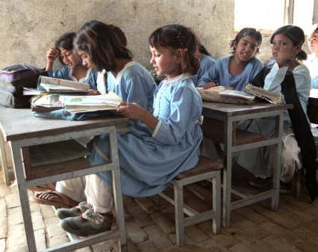 |  | CEVAP:

SORU 6. Ferhat’ın yaşadığı ilçede geçen yıl bir fabrika yapılmıştır. Fabrika yapıldıktan sonra ilçede çeşitli çevre sorunları ortaya çıkmıştır. Çevre bilincine sahip olan Ferhat, bu sorunun çözümü için harekete geçmek istemektedir.
Bu sorunu çözmek isteyen Ferhat hangi kurumlara başvuruda bulunabilir? Bir tanesini yazınız.
CEVAP:

SORU 7. Aşağıda doğal kaynaklarımıza ait bazı görseller verilmiştir.
1 | 2 | Bu görsellerin hangi doğal kaynaklara ait olduğunu yazarak, bu kaynaklardan hangi alanda yararlandığımızı yazınız.  CEVAP:
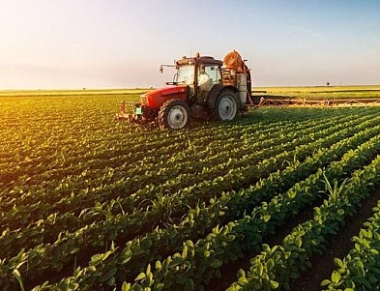 | 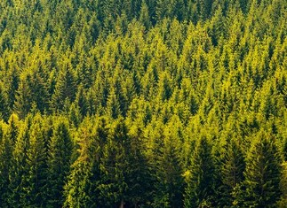
SORU 8. Kullanıldıkça tükenen ve tekrar oluşması çok uzun yıllar alan enerji kaynaklarına yenilenemeyen enerji kaynakları adı verilir.
Buna göre yenilenemeyen enerji kaynakları nelerdir? Yazınız.
CEVAP:

SORU 9. İhtiyaç, yaşamımızı sağlıklı bir şekilde sürdürebilmek için mutlaka karşılamak zorunda
olduğumuz ürün ve hizmetlerdir. İstek ise, hayatımızı sürdürmek için ihtiyaç duymadığımız ancak elde ettiğimiz zaman mutlu olduğumuz ürün ve hizmetlerdir.
Buna göre ihtiyaçlarınıza ve isteklerinize 2’şer örnek veriniz.
CEVAP:

10. Yer şekilleri, iklim, bitki örtüsü, su kaynakları, yer altı ve üstü kaynaklar ekonomiyi etkileyen coğrafi özelliklerdir. Farklı coğrafi özelliklere sahip ülkemizde ekonomik faaliyetler de çeşitlilik göstermektedir.
Buna göre;
a. İklimin elverişli olduğu ve verimli toprakların bulunduğu yerlerde,
b. Yeraltı kaynakları açısından zengin olan yerlerde,
hangi ekonomik faaliyetlerin gelişmiş olduğunu yazınız.
CEVAP:

Zeki DOĞAN – Sosyal Bilgiler Öğretmeni – www.sosyalciniz.net
BAŞARILAR....

5. SINIF SOSYAL BİLGİLER DERSİ
2. DÖNEM 2. ORTAK YAZILI KONU SORU DAĞILIM TABLOSU
SENARYO 5
Öğrenme Alanı | Öğrenme Çıktıları | Soru Sayısı
YAŞAYAN DEMOKRASİMİZ | SB.5.4.1. Demokrasi ve cumhuriyet kavramları arasındaki ilişkiyi çözümleyebilme | 1
YAŞAYAN DEMOKRASİMİZ | SB.5.4.1. Demokrasi ve cumhuriyet kavramları arasındaki ilişkiyi çözümleyebilme | 1
YAŞAYAN DEMOKRASİMİZ | SB.5.4.2. Toplum düzenine etkisi bakımından etkin vatandaş olmanın önemine yönelik çıkarımda bulunabilme | 1
YAŞAYAN DEMOKRASİMİZ | SB.5.4.3. Temel insan hak ve sorumluluklarının önemini sorgulayabilme | 1
YAŞAYAN DEMOKRASİMİZ | SB.5.4.3. Temel insan hak ve sorumluluklarının önemini sorgulayabilme | 1
YAŞAYAN DEMOKRASİMİZ | SB.5.4.4. Bir ihtiyaç hâlinde veya sorun karşısında başvuru yapılabilecek kurumlar hakkında bilgi toplayabilme | 1
HAYATIMIZDAKİ EKONOMİ | SB.5.5.1. Kaynakları verimli kullanmanın doğa ve insanlar üzerindeki etkisini yorumlayabilme | 1
HAYATIMIZDAKİ EKONOMİ | SB.5.5.1. Kaynakları verimli kullanmanın doğa ve insanlar üzerindeki etkisini yorumlayabilme | 1
HAYATIMIZDAKİ EKONOMİ | SB.5.5.2. İhtiyaç ve isteklerini karşılamak için gerekli bütçeyi planlayabilme | 1
HAYATIMIZDAKİ EKONOMİ | SB.5.5.3. Yaşadığı ildeki ekonomik faaliyetleri özetleyebilme | 1

